三竹資訊企業簡訊訂購方式
線上訂購:於三竹即時通網頁上即可購買
網址https://sms.mitake.com.tw

點選購買儲值
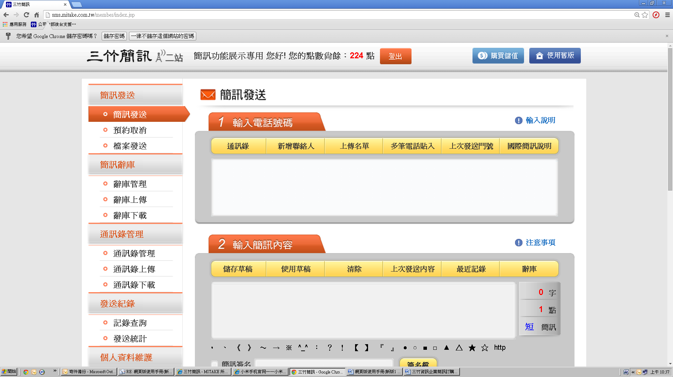

步驟1: 點選欲購買金額(500~70000元)若欲購買超過70000元以上請電洽業務人員
步驟2: 選擇發票形式(二聯、三聯及寄送地址與收件人)
步驟3: 勾選同意條約
步驟4. 按轉帳匯款選項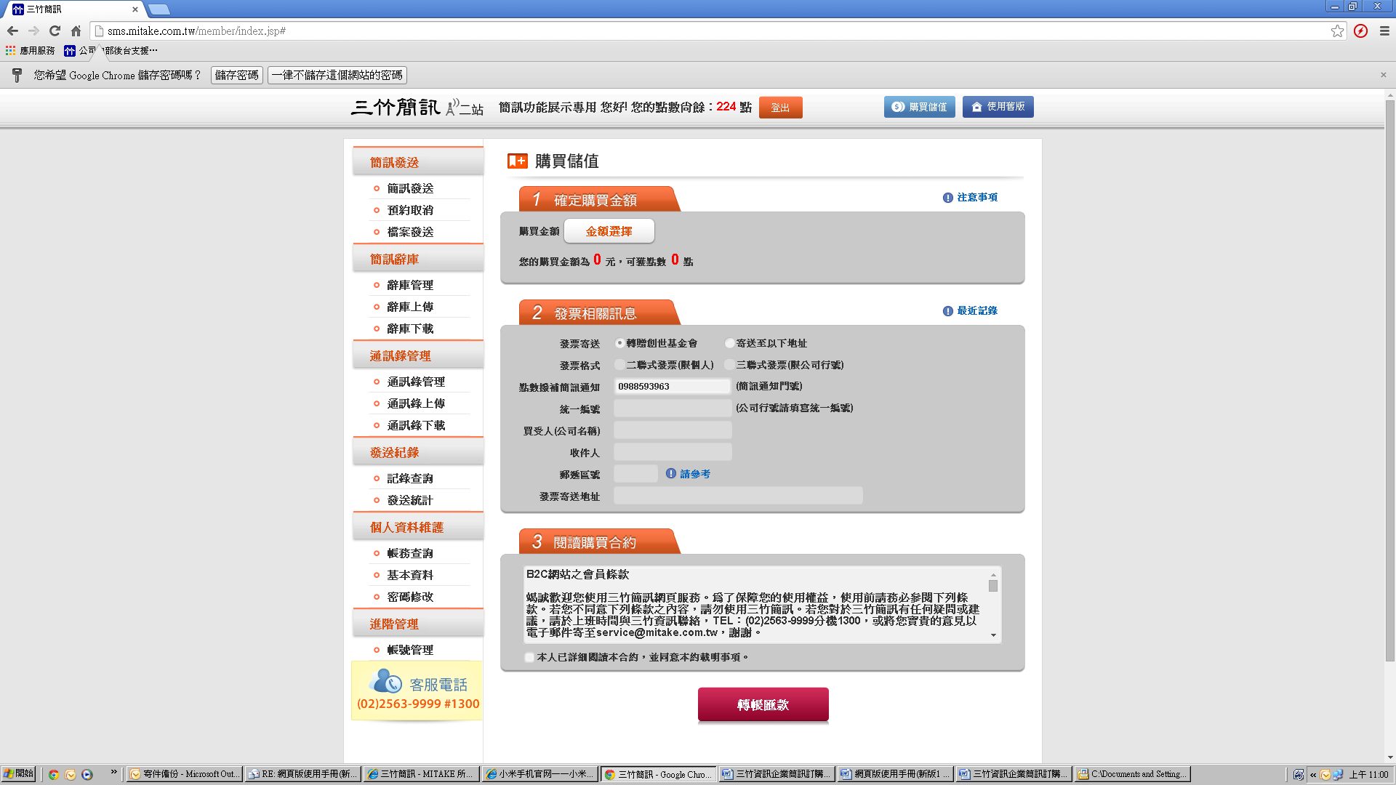
3
2
1
4

當您完成以上步驟,系統即會產生訂購單,您可以選擇ATM轉帳或匯款至訂單上顯示的帳號, 交易成功後大約10分鐘左右點數就會自動撥補!
注意:每次購買請先填訂單，單筆訂單金額需與轉帳或匯款累計後總金額相同，系統方能自動搓合並撥補點數。
若購買3萬元以上可採ATM分次轉帳，或請至銀行匯款(自付匯費)相同於訂單之金額，或至國泰世華銀行用無褶存入(無需匯費)。
Ex:若您訂購50000元,可以30000元、20000元方式匯款,系統會自動搓合並撥補點數!
若您匯款20000元,無法下兩張10000元的訂單來搓合,因為新的訂單產生時,舊訂單將會自動取消,故只能再重下一筆20000元的訂單系統方能搓合
若您購買10000元,則匯款金額為10000元整,勿另行扣除手續費及匯費。
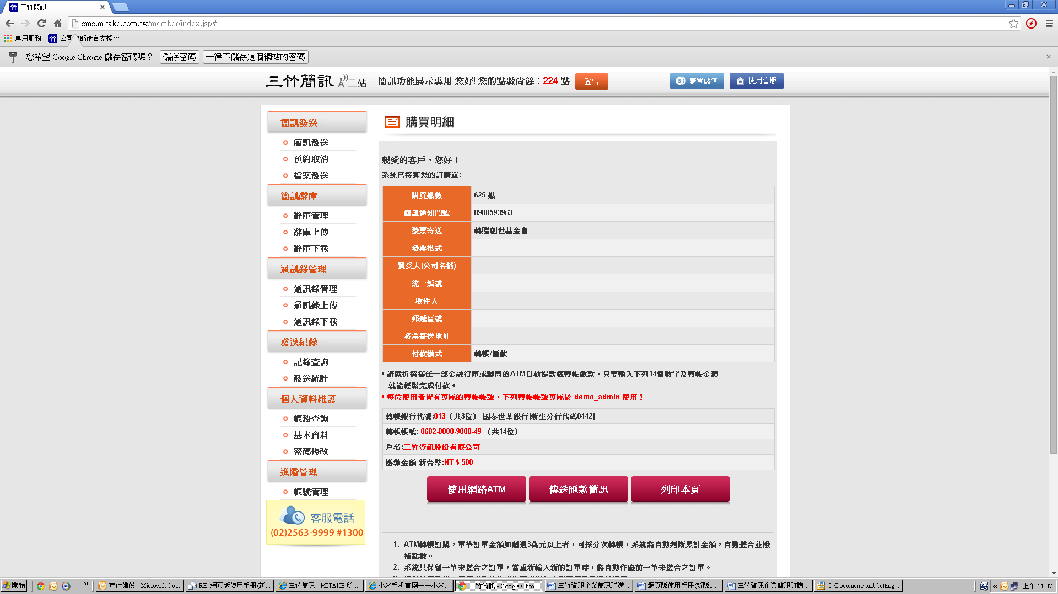
發票資訊。
匯款轉帳資訊。

感謝您使用三竹簡訊,三竹全體同仁祝福您平安健康!

